Муниципальное казенное общеобразовательное учреждение
«Средняя общеобразовательная школа с. Брут»

Отчет
об участии ОУ во Всероссийской встрече с родителями по вопросам проведения оценочных процедур и о проведенном общешкольном родительском собрании на тему: « Интернет зависимость - болезнь 21 века»

15 февраля 2017 года учителя, родители и учащиеся 9х и 11х классов приняли участие во Всероссийской встрече с родителями по вопросам проведения оценочных процедур. Перед широкой публикой выступил руководитель Федеральной службы по надзору в сфере образования и науки С. Кравцов.
В доступной форме он проинформировал участников собрания о том, как идет подготовка к проведению к ЕГЭ и ОГЭ в 2017г. Какие изменения внесены в государственные стандарты. Приводил конкретные примеры преимущества экзаменов.
После просмотра родители и учащиеся активно приняли в обсуждении собрания. Все сошлись в мнении, что своевременно получили полезную информацию. Многие были убежденны в том, что экзамены в форме ЕГЭ и ОГЭ это необходимость в современных условиях для поступления в ВУЗы.

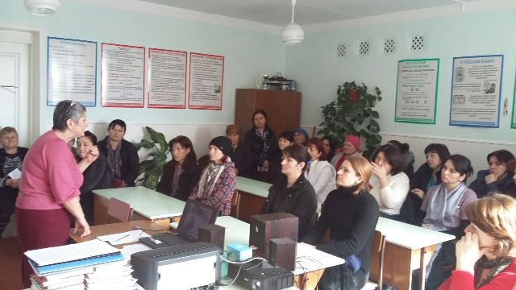

«Интернет зависимость - болезнь 21 века» с данной проблемой заместитель директора по воспитательной работе Ривоненко Н.У. ознакомила всех присутствующих. Родители просмотрели презентацию, после чего были выявлены определения и причины зависимости, приведены примеры из опыта самих родителей: как дети не могут оторваться даже на минуту, когда играют в компьютерные игры. Также были предоставлены факты из ресурсов сети Интернет и газет: «Кавказский узел», 15region. Во время беседы родители выразили свое мнение. Пришли к выводу о запрете ношения мобильных телефонов в образовательное учреждение, об усилении контроля свободного времени детей.

Отв. ЗД по ВР Ривоненко Н.У.

